CAPÍTULO II: DISEÑO E IMPLEMENTACIÓN

2.1 Planificación (Diagrama de Gantt)
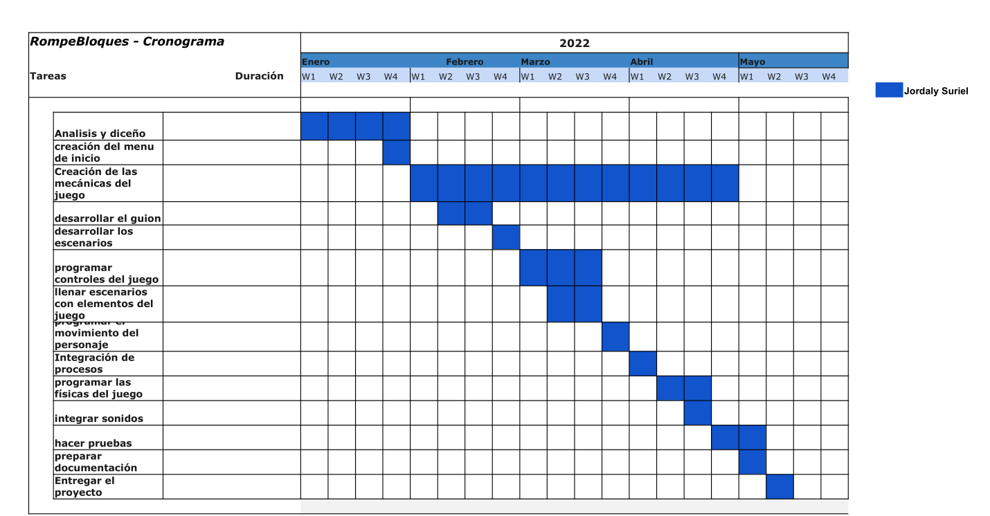

2.2 Diagramas y Casos de Uso
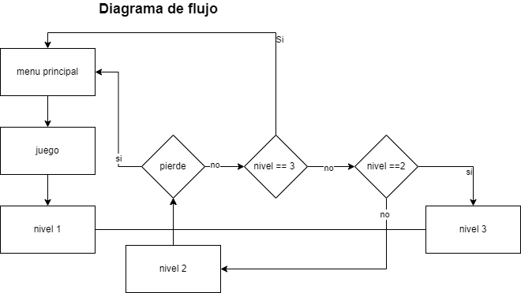
Los casos de uso solo son el menú principal y el juego.
Desde el menú principal se podrán visualizar los controles y la forma de inicial el juego y desde el juego se podrá jugar hasta que se pierda o gane para volver la menú principal.

2.3 Plataforma
Las plataformas para el juego serán las siguientes:
- Windows
- Linux
- Mac
- Web
Como se puede ver son todas las plataformas soportadas por Unity a las que no se le tiene que hacer cambios drásticos para su funcionamiento.

2.4 Género
El genero del juego será Arcade, un género de juegos sencillos, sin historia o muy poca y que se centran en una mecánica de juego entretenida.

2.5 Clasificación
La clasificación del juego sera E para toda clase de públicos, porque no incluirá violencia de ningún tipo.

2.6 Tipo de Animación
Las animaciones serán en 3D generada automáticamente por el motor de físicas de Unity cuando algún objeto colisiona con otro y cuando la bola choca con uno de los bloques.

2.7 Equipo de Trabajo
Director: Jordaly Suriel
Diseñador: Jordaly Suriel
Animador: Jordaly Suriel
Programador: Jordaly Suriel
Ing. Sonido: Jordaly Suriel
Administrador de la comunidad: Jordaly Suriel

2.8 Historia
El juego al ser del genero árcade no tiene una historia, pero se podría decir que eres un bloque que se revela contra los demás bloques y intenta destruir su ejercito de bloques soldados con tu bola demoledora para forjar tu propia dinastía.

2.9 Guion
El objetivo del juego es derrotar a todos los bloques del nivel para pasar al siguiente evitan que la bola pase de la parte inferior de la pantalla para evitar perder vidas.
Los personales serán el bloque que controla el jugador y los bloques del nivel que se encontraran en la parte superior, también se puede considerar como personaje la bola que usa el jugador para destruir los otros bloques.
El juego se dividirá en dos partes, la pantalla de inicio y los niveles del juego.

2.10 Storyboard
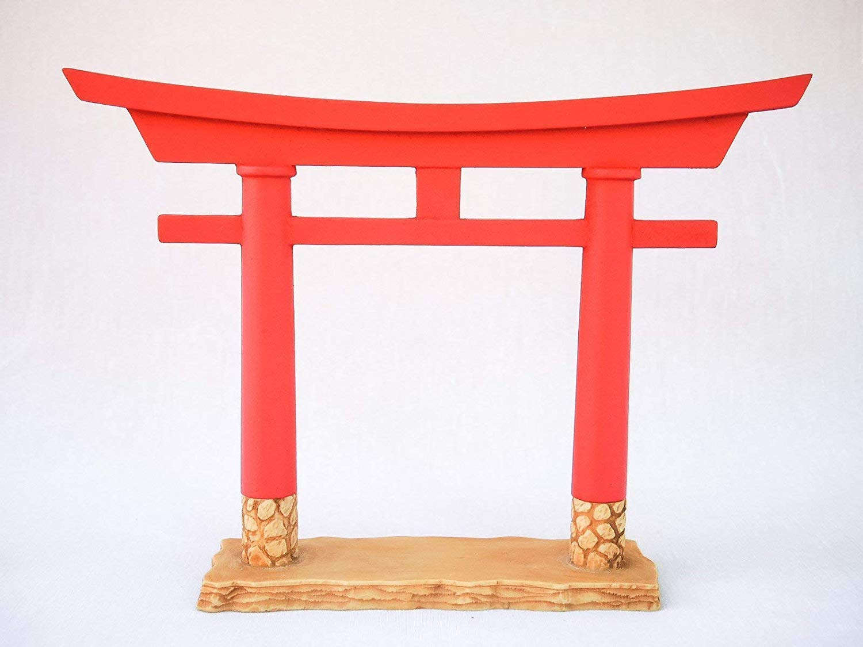
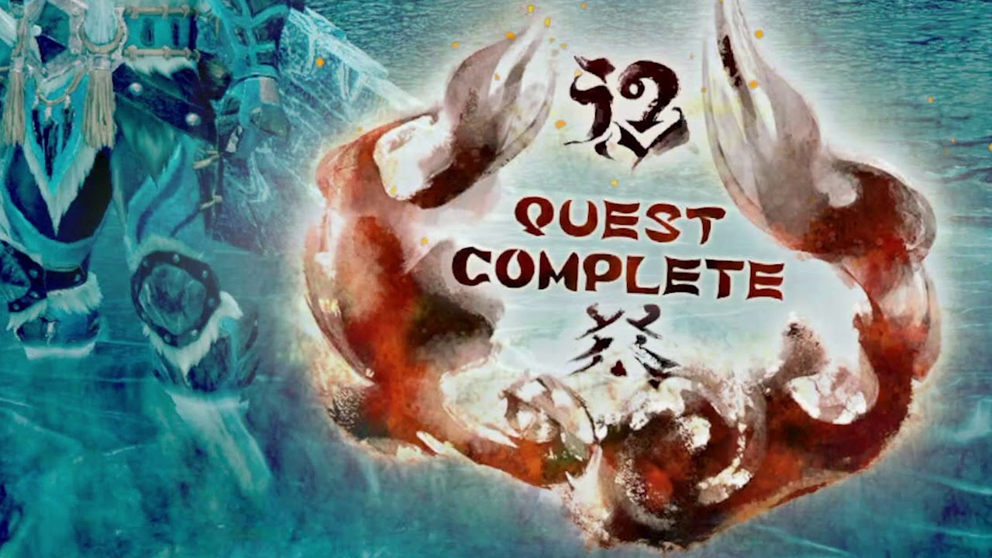
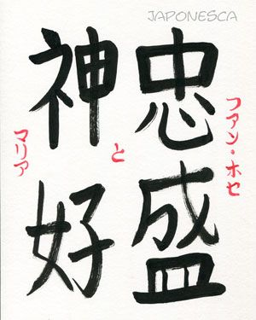
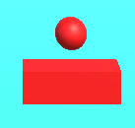

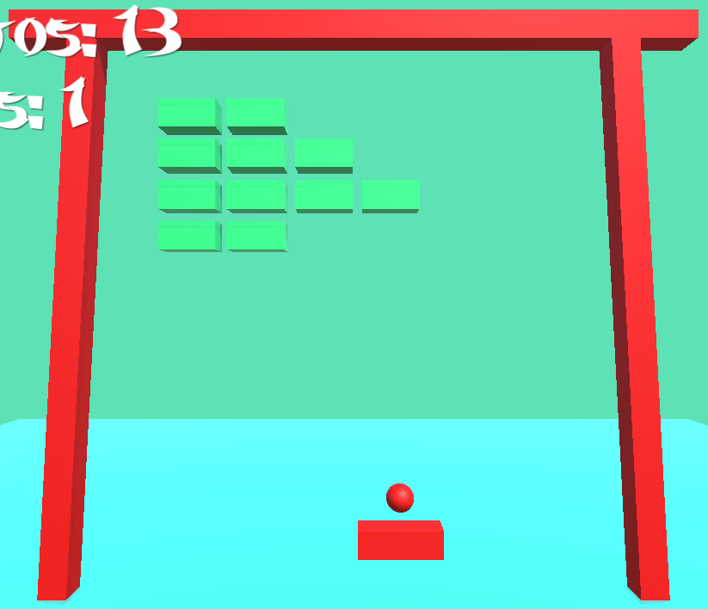


2.11 Personajes
- Bloque controlado por el jugador.
- Bloques enemigos en el escenario.
- Bola.
- las paredes del escenario.

2.12 Niveles
El juego contará con 3 niveles cada uno más difícil que el anterior, haciendo variar la velocidad de la pelota y el numero de cuadros en pantalla y el color del escenario.

2.13 Mecánica del Juego
Como mecánicas del juego tenemos las siguientes:
- El jugador puede lanzan la pelota en el momento que quiere pero esta saldrá disparada en una dirección aleatoria.
- La pelota destruirá los bloques enemigos con los que choque.
- La pelota rebotará luego luego de destruir uno de los bloques enemigos.
- La pelota revotará con las paredes del escenario.
- La pelota rebotará si choca con el bloque controlado por el jugador.
- Si la pelota pasa la posición del jugador en la parte inferior de la pantalla el jugador perderá una vida.
- El jugador tendrá 3 vidas.
- Cada vez que el jugador destruya un bloque se le sumara un punto al contador.
- El jugador podrá recuperar una vida si destruye uno de los bloques especiales en el escenario.
- Si el jugador se queda sin vidas pierde la partida y regresa al menú principal.

Enlace de Github:
https://github.com/jordaly/tarea_semana_11_videojuegos

